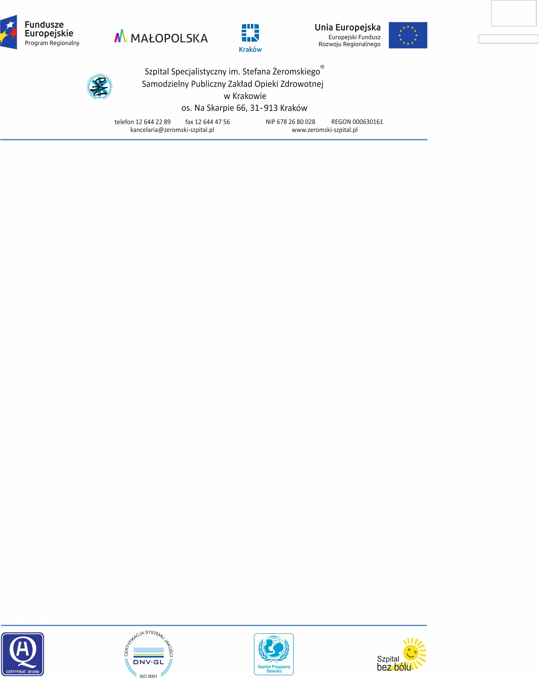

Kraków dnia: 2021-04-08
Szpital Specjalistyczny im. S. Żeromskiego
SP ZOZ w Krakowie
Sekcja Zamówień Publicznych
oś. Na Skarpie 66
31-913 Kraków
……………………………………
[nazwa zamawiającego, adres]

Znak sprawy: SZP.271/226/3/2021

KOREKTA INFORMACJI Z OTWARCIA OFERT

Dotyczy postępowania o udzielenie zamówienia publicznego prowadzonego w trybie przetarg nieograniczony na:
Rozbudowa i przebudowa pawilonu C1 Szpitala Specjalistycznego im. S. Żeromskiego o zewnętrzny dźwig szpitalny i wewnętrzną instalację elektryczną; budowa dla potrzeb dźwigu wewnętrznej instalacji wentylacji mechanicznej i klimatyzacji wraz z pomieszczeniem wentylatorowi; zagospodarowanie terenu: przebudowa nawierzchni utwardzonej i zewnętrznej instalacji kanalizacji ogólnospławnej; na działce nr 246/56, jedn. ewid. 126103_9 Nowa Huta, obręb 47, Kraków; w ramach zadania pn. "Zakup sprzętu medycznego dla Szpitala Specjalistycznego im. S. Żeromskiego SP ZOZ w Krakowie umowa nr RPMP.12.01.04.-12-0601/16-XVII/110/FE/17 z dnia 29.06.2017
Zamawiający, działając na podstawie art. 222 ust. 5 ustawy z dnia 11 września 2019 r. Prawo zamówień publicznych (Dz.U. poz. 2019 ze zm.) udostępnia informację z otwarcia ofert.
Podczas otwarcia ofert, mającego miejsce w dniu 07/04/2021 o godz. 11:30, otwarte zostały oferty następujących wykonawców:

Nr oferty | Nazwa i adres wykonawcy | Cena oferty
1 | DES HENRYK DOWGIER, ANNA DOWGIER SP.J.  KRONIKARZA GALLA 5/1  30-053 Kraków | 992 148.23 zł
2 | Lift Engineering Wojciech Bigas  Ul. Papieża Jana Pawła II 12 m.16  18-300 Zambrów | 823 000.00 zł
3 | Inare Sp. z o.o. S.K.  Łabędzia 9/---  30-651 Kraków | 1 057 723.74 zł
4 | Konsorcjum firm:  Lider: Stambud Sp. z o.o.  Św. Wojciecha 89  32-085 Modlnica  Partner: 2K-Budownictwo Sp. z o.o. Sp.k.  Św. Wojciecha 89  32-085 Modlnica | 949 887.51 zł
5 | Przedsiębiorstwo Robót Budowlanych "OLEXBUD"  Kąty 95  32-862 Porąbka Iwkowska | 846 367.15 zł

Zamawiający
Z-ca Dyrektora ds. Finansowych
mgr Dorota Gołąb-Bełtowicz

